FOTO KEBAKARAN PABRIK RAK TELUR JL. A.YANI DS LIANG ANGGANG, KEC. BATI-BATI

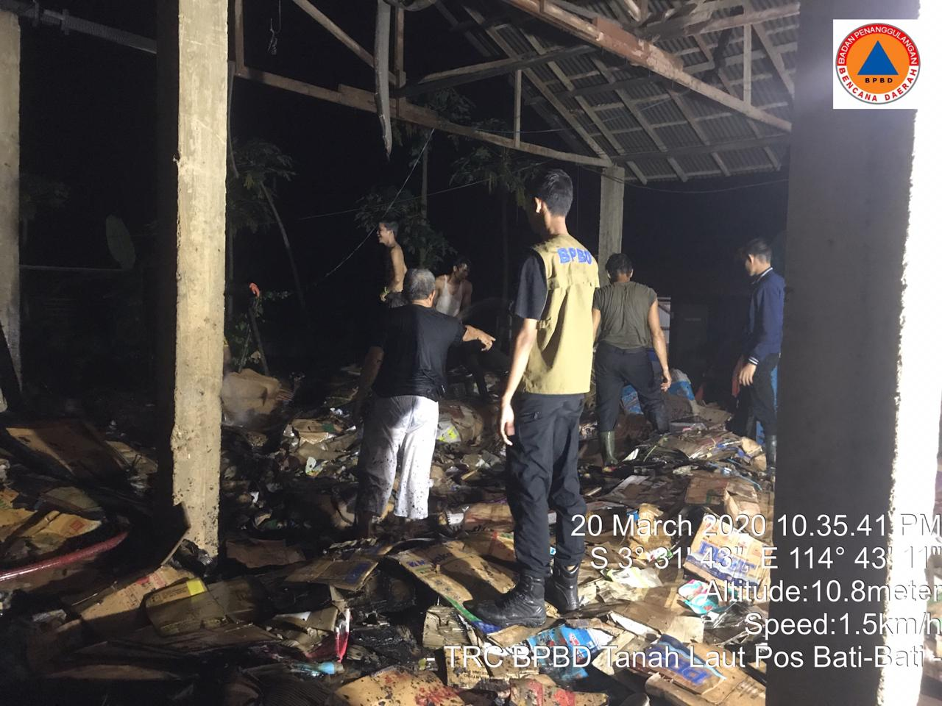
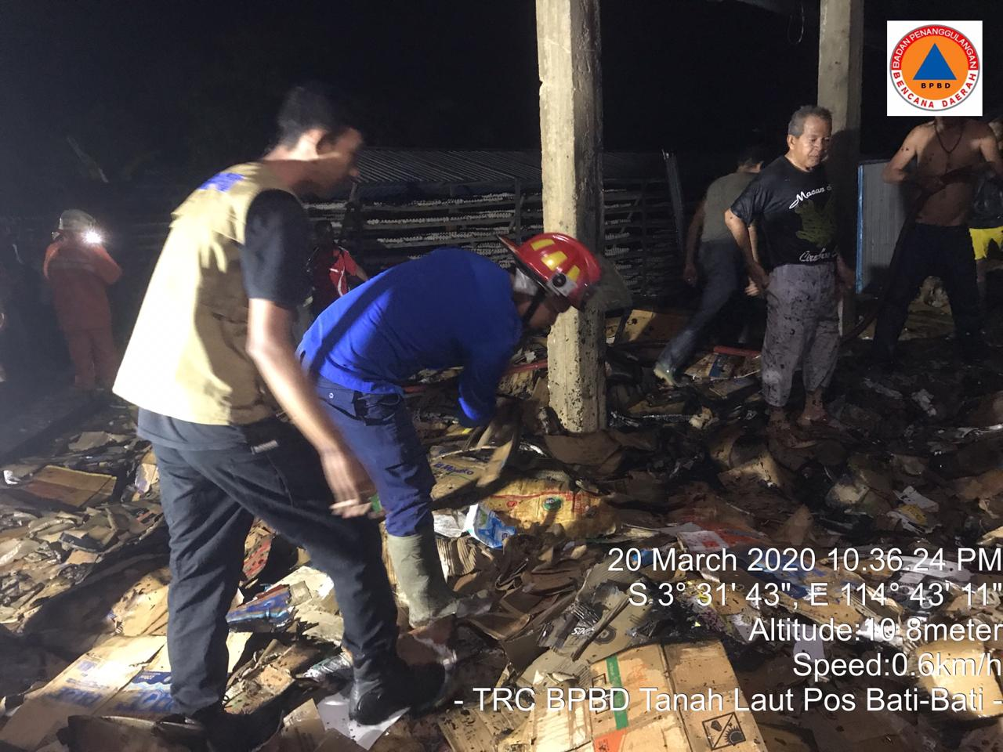 | 

